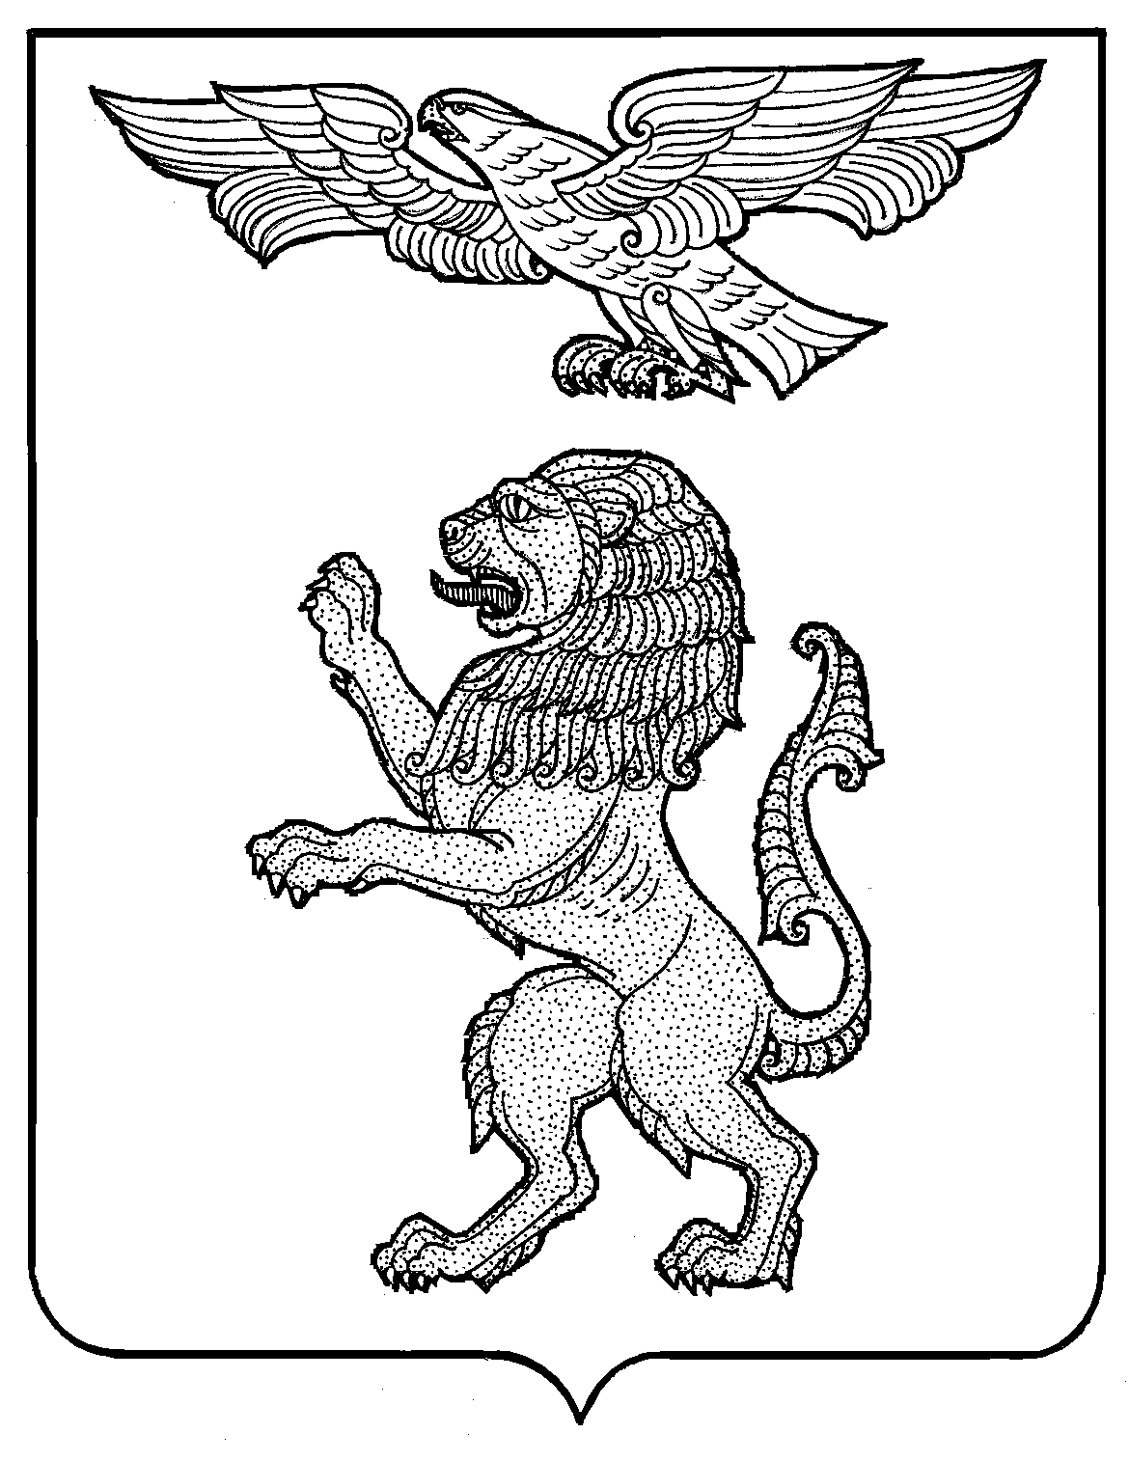

МУНИЦИПАЛЬНОЕ ДОШКОЛЬНОЕ ОБРАЗОВАТЕЛЬНОЕ УЧРЕЖДЕНИЕ
ДЕТСКИЙ САД КОМБИНИРОВАННОГО ВИДА № 1

Конспект урока физкультуры « Как Баба Яга сына в армию провожала»

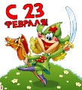

Подготовила:
Инструктор Ф.К.
Подгорная Е.Н.

Белгород
Программное содержание: Научить детей действовать сплочённо одной командой; развивать быстроту, ловкость, силу, выносливость, музыкальные способности; воспитывать у детей патриотизм, бережное отношение к своей Родине и ветеранам ВОВ, с помощью патриотических песен, стихов; привлечение внимания родителей к двигательным потребностям детей, обогащение детско- родительских отношений опытом эмоционально – насыщенного общения в спортивно – досуговой деятельности.
Оборудование: мешки, обручи, игрушечные автоматы, 3 конверта, 3 конуса, 3 куба, шашки, 3 платка, ленточки по количеству детей, канат
ДЕЙСТВУЮЩИЕ ЛИЦА: Баба Яга, Леший, дети старших групп, папы.
Ход праздника:
На центральной стене зала — Российский флаг, силуэты танка, корабля, самолета, надпись «День защитника Отечества».
Дети входят в зал под музыкальное сопровождение и садятся на стульчики. Появляется Баба Яга и начинает плакать.
Баба Яга: Со мной такая беда приключилась — внук мой Леший в армию должен идти. А он у меня такой непутевый, такой неприспособленный. Как он служить будет? Ой, горе горькое! Давайте позовем его. Он как имя свое услышит — вмиг явится.
Дети. Леший! Леший!
Входит Леший.
Леший: Я туточки! Здравствуй, Бабулечка Ягулечка! (Чмокает ее в щеку.) Здорово, ребята!
Баба Яга: Вот он — мой внучок. Я ведь его готовила к армии — книжки читала, картинки показывала. Да не идет ему наука впрок. Лёша, устроим тебе экзамен. Смотри внимательно и думай. Готов?
Леший: Готов, бабушка!
Баба Яга: Лёша, что это? Отвечай!
Баба Яга показывает Лешему иллюстрации боевой техники. Леший отвечает невпопад. Дети его поправляют.
Баба Яга: Вот какие знания у моего внука. Да и вид совсем не спортивный. В армию берут здоровых, сильных ребят, которые дружат с физкультурой.
Леший вздыхает.
Баба Яга: Да перед тем как состязания спортивные начать, надо хорошо размяться. Покажите ребята моему Лёшеньке спортивные упражнения.
Дети старшей группы выполняют упражнения с лентами под музыкальное сопровождение «Свежий ветер» О.Газманова.
Баба Яга. Ой, тяжело придется моему Лёшеньке на военной службе. Но ведь недаром говорится, что тяжело в ученье — легко в бою. Помогите мне из моего Лёши сделать настоящего солдата. Начинаем тренировку. Легче служить солдату, когда на небе солнышко светит. Мы солнышку поможем лучики во все стороны протянуть.
Дети строятся в две колонны. Направляющие папы. За одну из команд играет Леший.
1 конкурс «Солнышко»:
Игрокам раздают в руки ленточки. На расстоянии 4—5 метров от команд на полу кладется желтый кружок. Участники по очереди подбегают к кругу и прикладывают к нему свои лучики. Побеждает команда, быстрее выполнившая задание.
Баба Яга: Старайся, Лёшенька, старайся. Видишь, какие ребята ловкие да быстрые. Глядишь, и у тебя получится.
Леший: Что-то устал я бабушка с непривычки!
Баба Яга: Ну, присядь, отдохни. А дети для тебя танец исполнят.
Дети старшей группы показывают танец под песню О.Газманова «Морячка».
Баба Яга: Каждый солдат должен уметь управляться с автоматом. Становись мой сынок теперь за другую команду. Сейчас мы будем автомат на скорость передавать. Посмотрим, какая команда быстрее справиться.
2 конкурс «Передай оружие». У первых участников в руках автоматы. По команде ведущего они передают автоматы по верху в конец колонны, последний ребёнок с автоматом бежит, и становиться первым. Начинает делать то же самое и так, пока первый снова не станет на своё место.
Баба Яга: А какие папы у нас молодцы. Давайте ребята подарим им хорошую песню.
Дети исполняют песню «Про папу» муз.Рыбниковой, сл. неизвестного автора.
Баба Яга: А ещё настоящий солдат должен быть очень ловким. Следующий конкурс покажет нам, какая команда самая быстрая. А ты, Лешенька, давай, успевай за нашими ребятами. Тренировка важнее всех.
3 конкурс «Прыжки в мешках». Сначала задание выполняют мальчики во главе с папами и Лешим, затем девочки.
Баба Яга: А сейчас проверим наших командиров, да и ты сыночек померишься силами с капитанами команд.
4 Конкурс пап-капитанов: Разминировать поле
На полу три обруча, в них разбросаны шашки. Со связанными глазами папам и Лешему нужно собрать шашки. Побеждает тот, кто первым справится с заданием.
Баба Яга: Да с такими защитниками нашей Родине ничего не страшно.
Дети исполняют песню «Наша Родина сильна» муз.Филипенко, сл.Волгиной.
Леший (сгибает руку в локте, сжав пальцы в кулак). Смотри, бабушка, сколько я силы накопил.
Баба Яга (трогает мышцы). Да, сразу мускулы появились. Вот что значит тренировка!
Леший. Да я... Да я... Я, наверно, Бабуля, теперь тебя сильнее.
Баба Яга. Да ну тебя! Расхвастался! Яйца курицу не учат!
Баба Яга и Леший начинают перетягивать канат. Никто не может перетянуть друг друга. Ведущий предлагает детям помочь. Часть детей встает к Бабе Яге, часть — к Лешему.
5 Конкурс «Перетягивание каната»
Баба Яга: Подустала я что-то. А не найдётся у вас ребята какой- нибудь красивой песни?
Дети исполняют песню «Морской капитан» О.Газманов.
Баба Яга: Каждый солдат должен быть быстрым и смелым, для того, чтобы доставить важное донесение в штаб. Вот у меня есть два очень секретных конверта. Посмотрим, какая команда быстрее доставит его в штаб.
6 конкурс «Доставь важное донесение». Участники стоят в колонне по одному. Леший играет за одну из команд. На противоположной стороне зала находится куб, на нём лежит большой конверт. По свистку 1е участники бегут, берут конверт, возвращаются назад и отдают конверт вторым. Вторые кладут конверт на место, третьи снова повторяют задание.
Баба Яга (раскрывает первый пакет и читает его).
«Поздравляем Лешего Лёшу со вступлением в ряды нашей доблестной армии. Ура!» (Зачитывает второе письмо.)
Слава армии любимой!
Слава армии родной!
Наш солдат, отважный, сильный,
Охраняет наш покой.
Пусть сияет ярко солнце,
И пусть пушки не гремят,
Мир, людей, страну родную
Защитит всегда солдат!
Баба Яга: Дорогие ребята, за то, что вы помогли подготовить моего Лешеньку к службе в армии, я хочу преподнести вам золотые медали.
Баба Яга награждает детей и пап шоколадными медалями.
Дети исполняют танец с султанчиками и лентами «Салют».
Леший надевает на голову солдатскую пилотку.
Баба Яга: Иди, мой родной! Будь достоин славы русских воинов! А я писем от тебя ждать буду. Леший: Я тебе, бабушка, часто писать буду. Еще и фотографию пришлю.
Звучит фонограмма марша «Прощание славянки». Леший, а за ним
ребята, маршируя, уходят из зала. Баба Яга машет им вслед
платком.

Список используемой литературы:
- М.Ю.Картушина «Праздники для детей и взрослых» сценарии для ДОУ.

